6e / français / télé-travail n°11 : correction
quelques extraits de la Bible : Adam et Eve
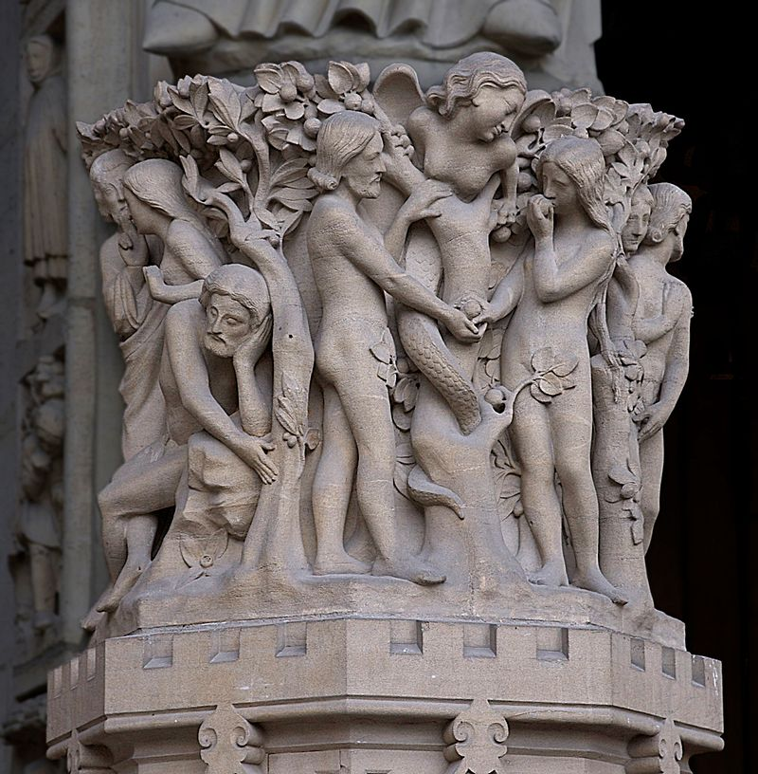
(01) «cultiver» est un mot du premier paragraphe qui indique qu’Elohim considère Adam comme une plante. Dieu désire placer sa création dans un endroit où il pourra vivre exactement comme un jardinier planterait une plante à un endroit où elle pourrait pousser.

(02) Question compliquée ! Distinguer le bien du mal relève de la conscience et distingue par exemple un jeune enfant d’un enfant ayant atteint l’âge de raison. Il s’agit d’un privilège qui, dans votre texte, est réservé à Dieu : c’est ce dernier qui peut dire ce qui est bon et ce qui est mauvais. L’arbre de la connaissance du bien et du mal permet de ressembler à Dieu car, en en mangeant le fruit, on peut distinguer ce qui est bon et ce qui est mauvais.
La suite du texte, que vous connaissez peut-être, montrera qu’Adam et Eve acquerront cette capacité, ce qui mettra Elohim en colère.

(03) Les Hébreux ayant transmis ce texte vivaient il y a 2500 ans. A cette époque il n’existait aucune explication sur l’origine des mots dans les langues. C’est une question que posent encore les enfants aujourd’hui : pourquoi le lion s’appelle-t-il «lion», par exemple, pourquoi ne porte-t-il pas un autre nom ? De même, on peut imaginer les Hébreux se demander pourquoi le lion s’appelait «אריה, arî», et pas autrement… Le texte que vous avez lu donne une réponse : ce serait parce qu’Adam aurait vu passer tous les animaux devant lui et les aurait nommés; ainsi, chaque nom d’animal serait le nom qu’Adam aurait inventé en cette occasion. En cela, votre extrait est un exemple de texte étiologique puisqu’il fournit une explication à un phénomène.
Aujourd’hui, l’explication donnée est différente : les savants qui étudient les langues (les «linguistes») vous diront qu’un mot est le résultat d’une longue histoire, chaque génération modifiant peu à peu la langue parlée. Par exemple, le mot français «lion» est le descendant du mot latin «leō», mot venant du grec ancien «λέων, léôn» dont l’origine est inconnue.

(04) Eve est créée à partir d’une «côte» prélevée sur Adam.

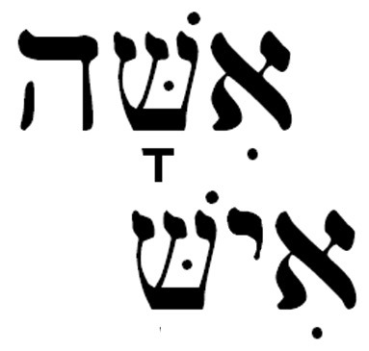
(05) Lorsqu’ Elohim crée le monde, au début de la Genèse, il utilise sa voix pour faire apparaître la terre, le ciel, et le reste de la création. Dieu possède donc le pouvoir magique de faire apparaître des éléments de la création (comme le Soleil) ou de leur donner vie (comme pour Adam) à l’aide de sa bouche, en parlant ou en soufflant. C’est le même pouvoir à l’oeuvre quand Dieu tire de l’homme (ish) une femme (ishah) : c’est comme si, en faisant ce jeu de mots, il modifiait le monde.

(06) Question compliquée ! Certains ont considéré que, puisqu’Adam avait été créé en premier, il était plus important qu’Eve qui apparaît dans le texte en second, comme une «aide». D’autres ont souligné au contraire qu’Eve est créée à partir de la chair d’Adam et qu’il n’y a donc pas de différence entre les deux : les deux ont été créés par Dieu à partir de l’argile. Au fond, le texte autorise l’une et l’autre interprétation; on peut cependant ajouter que les femmes jouent un grand rôle dans l’Ancien Testament et ne sont pas toujours, loin s’en faut, réduites au second plan.

(07) L’homme était tout nu et il n’en avait point honte.

(08) et est une conjonction de coordination, le est un pronom personnel (et non pas un déterminant article défini), plaça est un verbe, dans est une préposition et le est un déterminant article défini (et non pas un pronom personnel).

(09) je est le sujet de ferai, lui est le COI de ferai (=je ferai à lui), une aide semblable à lui est le COD de ferai (=je ferai quoi ?).

